УТВЕРЖДЕНА
распоряжением
администрации города
от __________ № ______

СХЕМА
расположения земельного участка
на кадастровом плане территории

Условный номер земельного участка
Площадь участка: 7945 кв. м
Обозначение характерных точек границ | Координаты, м
Обозначение характерных точек границ | X | Y
1 | 629900,31 | 103329,96
2 | 629896,80 | 103320,82
3 | 629896,78 | 103320,77
4 | 629888,18 | 103299,62
5 | 629848,71 | 103200,91
6 | 629851,05 | 103199,89
7 | 629901,64 | 103179,02
8 | 629928,36 | 103243,77
9 | 629954,28 | 103306,68
10 | 629947,69 | 103309,34
11 | 629930,19 | 103316,41
12 | 629903,26 | 103329,47
13 | 629900,54 | 103330,55
1 | 629900,31 | 103329,96
14 | 629933,57 | 103282,22
15 | 629922,29 | 103286,64
16 | 629924,96 | 103293,45
17 | 629936,23 | 103289,04
14 | 629933,57 | 103282,22
Система координат: МСК 167 (зона 4)
Кадастровый квартал: 24:50:0600043
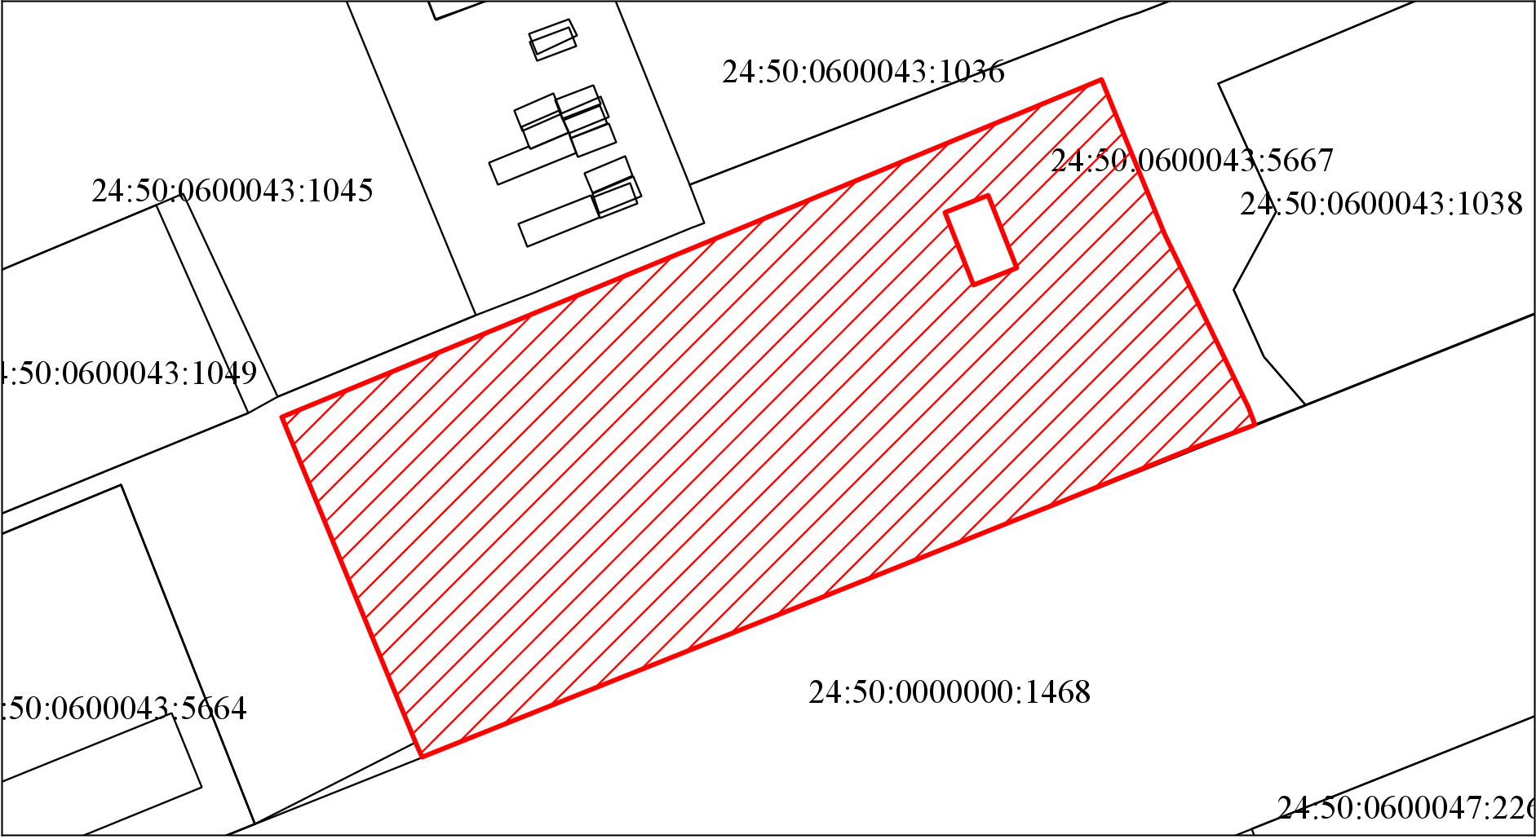
Масштаб 1:1500
 Условные обозначения:

— испрашиваемый земельный участок

